**GENERALITES SUR LA RECHERCHE SCIENTIFIQUE**

1. **Définitions**

La recherche scientifique est une démarche rationnelle qui permet d’examiner des phénomènes, de résoudre des problèmes, et d’obtenir des réponses. Ce processus se caractérise par le fait qu’il est systématique et rigoureux et conduit à l’acquisition de nouvelles connaissances.

Dans une recherche scientifique l’auteur (étudiant ou chercheur) doit développer un sujet spécifique à partir de son point de vue, en tenant compte des sources d’information nécessaires, pour la réalisation d’un «objectif scientifique».

Pour que les règles de la recherche scientifique soient transmissibles et connues par la masse des chercheurs, il faut les codifier : ainsi apparut la **méthodologie**.

1. **Les étapes du travail scientifique**

Les différentes étapes d’élaboration du travail scientifique doivent cheminer selon la progression méthodologique suivante :

- Choisir un sujet de recherche

- Poser la problématique et définir l’objectif, la question ou l'hypothèse

- Effectuer une recherche bibliographique

- Préparation du plan de recherche

- Obtenir les résultats ; obtenir et traiter les données

- Interprétation et discussion

- Conclusion

- Publication sous forme de mémoire de fin d’étude ou article scientifique.

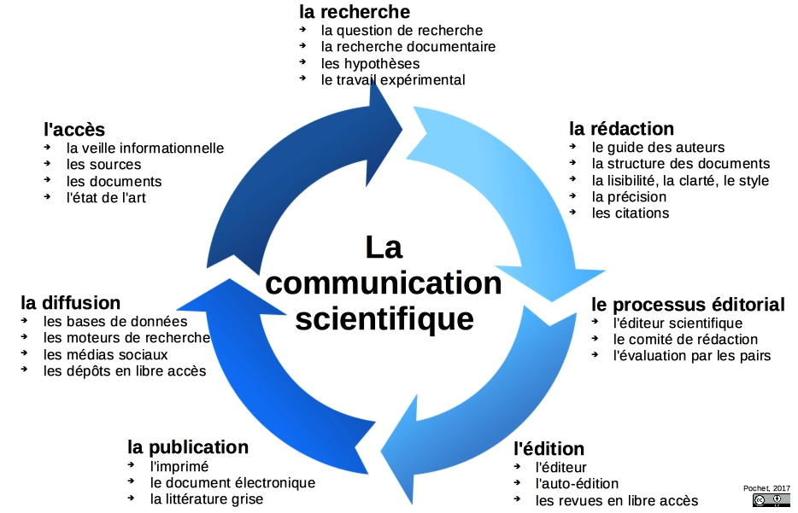

**CHAPITRE 1 : LA RECHERCHE BIBLIOGRAPHIQUE**

1. **Définition :**

La recherche bibliographique est une démarche méthodologique constituée par des étapes permettant **de chercher, identifier, récupérer et traiter** des documents et des informations sur un sujet donné.

Pour réaliser un travail scientifique dans n’importe quel domaine, il faut établir sa bibliographie, c'est-à-dire dresser la liste des documents utiles à la recherche sur un sujet donné.

1. **Qu’est ce qu’un document :**

Un document est un objet porteur d'information, peut être un livre, un article, un document sonore ou audiovisuel…, donc un document est un véhicule de l'information, se retrouve sous différents supports.

**Support** : nature matérielle du document (papier, numérique...)

Ex : Encyclopédie en version papier et version numérique (Larousse)

En revanche une émission de radio ou de télévision qui ne serait pas enregistrée n’est pas un document.

1. **Les types de document :**

Cela dépend du niveau et de la nature de l'information recherchée :

- Les dictionnaires et encyclopédies, utiles pour comprendre le sujet et le préciser, surtout lorsqu'il s'agit de concepts nouveaux.

- Les livres ou monographies (étude complète portant sur un sujet précis), utiles pour approfondir la recherche.

– les mémentos (Notice où se trouve résumé l'essentiel d'une chose que l'on ne doit pas oublier), qui permettent de se faire une idée rapide sur un sujet

– Les actes de colloques, qui sont les comptes-rendus d'un congrès sur un sujet donné.

- Les publications scientifiques qui donnent les derniers résultats de la recherche ou de l'actualité.

- Les thèses, mémoires, rapports de recherche

- Les documents spécifiques (cartes, brevets, images, données statistiques, etc.) : leur usage dépendra du domaine choisie pour traiter un sujet.

1. **Les étapes de la recherche documentaire sur le web :**

**1-** Avant d’entreprendre la recherche de documents on doit poser **la problématique**, **sélectionner les mots clés** nécessaires à l'interrogation des sources documentaires, c’est-à-dire les mots qu’on va utiliser lors de la recherche des documents.

Un **mot clé** est un mot **descripteur** ou une expression qui est choisi pour représenter un concept. C’est un terme dit préférentiel par rapport à un autre.

**2-** **Sélectionner les sources d'information.** Après avoir analysé et délimité le sujet, il faut choisir les meilleures sources d'information pour effectuer la recherche documentaire. Cette démarche comprend deux dimensions :

➔ **Le type de documents que l'on recherche**: monographies, articles de revues, thèses, etc.

➔ **Le type de ressources à interroger**: catalogues de bibliothèque, bases de données, moteur

de recherche du Web, portails spécialisés, etc.

**2.2- Type de ressource**

* + - * **Utilisation des moteurs de recherche spécialisés** : Système qui indexe automatiquement les mots rechercher en texte intégral :

**Google Scholar :** créé par Google, permet d'effectuer des recherches dans des **sources de type universitaire** : revues, thèses, livres, cours, sites institutionnels...

**Google Books:**  http://books.google.fr/.

**SCIRUS**: le moteur du web universitaire, est un moteur de recherche spécialisé dans la recherche de documents de nature scientifique publiés sur le Web, produit par Elsevier Science.

* + - * **Utilisation des bases de données bibliographiques :** Elles sont constituées d'un ensemble structuré de références bibliographiques sur un sujet, un domaine, un type de document, etc. Elles peuvent contenir une analyse, un résumé et de plus en plus souvent l’accès au texte intégral du document lui-même. Produite par une institution, une société commerciale ou un service de documentation; stockée sur un serveur; et affichée sur le micro-ordinateur de l’utilisateur en réponse à une requête.

Les bases de données essentielles : MathSciNet (l'American Mathematical Society), Wos (Web Of Science), Scopus, Springer, Science Directe, Thèses.fr, IEEE xplore, …etc

**MathScinet**: est une base de données très utilisé en domaine de mathématiques, produite par American Mathematical Society, elle regroupe plus de 2 millions d’articles.

Pour accéder vous pouvez directement consulter : <http://www.ams.org/mathscinet> .

**ScienceDirect** : est un [site web](https://fr.wikipedia.org/wiki/Site_web) géré par l'éditeur [Elsevier](https://fr.wikipedia.org/wiki/Elsevier_(%C3%A9diteur)). Lancée en mars 1997, la plateforme permet d'accéder à plus de 3 800 [revues académiques](https://fr.wikipedia.org/wiki/Revue) qui forment plus de 14 millions de [publications scientifiques](https://fr.wikipedia.org/wiki/Publication_scientifique). Les résumés de la plupart des articles sont accessibles gratuitement alors que le texte intégral (en [PDF](https://fr.wikipedia.org/wiki/PDF) et, pour certains, en [HTML](https://fr.wikipedia.org/wiki/HTML)) est généralement accessible.

**Scopus :** Se connecter à la base Scopus :  [http://www.scopus.com](http://www.scopus.com/" \t "_blank)

      Sélectionnez l’onglet ‘Autor Search, Saisir le nom de l’auteur et son prénom

      vous cochez les domaines de recherche de l’auteur et visualisez toutes les publications   
 qui portent son nom.

**Springer** : est un [groupe éditorial](https://fr.wikipedia.org/wiki/Maison_d%27%C3%A9dition) et de presse spécialisée d'origine [allemande](https://fr.wikipedia.org/wiki/Allemagne). Au   
 niveau mondial, c'est le troisième groupe d’édition spécialisé dans le secteur des   
 Sciences, Technologies et Médecine (<https://www.springer.com/gp>).

* + - * **Des portails Scientifiques :** Les **portails d'accès à la littérature scientifique** intègrent plusieurs sources différentes dans une même base de données. Ce sont essentiellement des ressources en [**libre accès**](http://infolit.be/CoMLiS/ch06.html) mais aussi des ressources que les portails vont directement rechercher sur les sites des éditeurs ou sur des sites officiels (universités, sites gouvernementaux, institutions internationales...).
* Pour accéder aux publications (articles, rapports...) en [**libre accès**](http://infolit.be/CoMLiS/ch06.html)**,**  le portail le plus complet est actuellement le **Bielefeld Academic Search Engine** ([BASE](http://www.base-search.net/Search/Advanced) OAI)Créé et maintenu par la  [*Bielefeld University Library*](http://www.ub.uni-bielefeld.de/english/). (<https://www.basesearch.net/Search/Advanced>).
* World Wide Science (<http://worldwidescience.org>)
* Pour les thèses, c'est [**Dart Europe**](http://www.dart-europe.eu/basic-search.php) **(**<http://www.dart-europe.eu/basic-search.php>**)**qui rassemble le plus de dépôts de thèses.
* Université en ligne (http://uel.unisciel.fr)
* Centre international de recherche scientifique (http://www.cirs.fr)

**Quelques conseilles de recherche** :

* Si vous en utilisez un moteur de recherche en particulier comme Google ou Yahoo, les premières pages pourraient contenir des liens vers des sites Internet avec une publicité

efficace, pas vers les sites qui possèdent les informations de meilleure qualité. Évitez   
 certaines sources comme Wikipédia. (peut être un excellent lieu pour commencer vos   
 recherches, mais ce genre de site Internet peut être édité par n'importe qui, ce qui signifie   
 que les informations peuvent être inexactes).

* Par exemple, si vous écrivez un mot clés sur **Google,** vous pourriez commencer avec la page de **Wikipédia**. Lorsque vous descendez vers la section des références, vous devriez voir plusieurs articles de journaux universitaires en plus des références à des livres publiés par des universitaires. Lisez ces sources pour obtenir des informations plus sures.
* Il vaudrait mieux que vous trouviez vos sources à travers un moteur de recherche ou une base de données académique comme Google Scholar, Scirus….
* Consulter les mémoires et thèses en lignes des universités.

**TP1 : Exploration de certains sites Web de Mathématiques**